易加分析平台
教师用户帮助文档
2016-12-15

目 录
第1章 登录 II
第2章 基础数据 3
2.1 学生信息管理 3
第3章 组卷管理 3
3.1 组卷管理（自选组卷） 3
3.2 组卷管理（智能组卷） 4
3.3 试卷预览 4
第4章 考试管理 4
4.1 测验管理 4
4.2 试卷下载 6
4.3 成绩模板下载与导入 6
4.4 学生成绩查询 6
4.5 在线答卷（问卷） 7
第5章 报表管理 7
5.1 任课教师综合报表 7
5.2 班级单科综合报告 7
5.3 学生各科综合报告 7
5.4 学生单科综合报告 8

登录

用户访问易加分析平台登录界面fx.sipedu.org ，输入用户名密码，用户点击登录按钮进入学习分析系统主页。

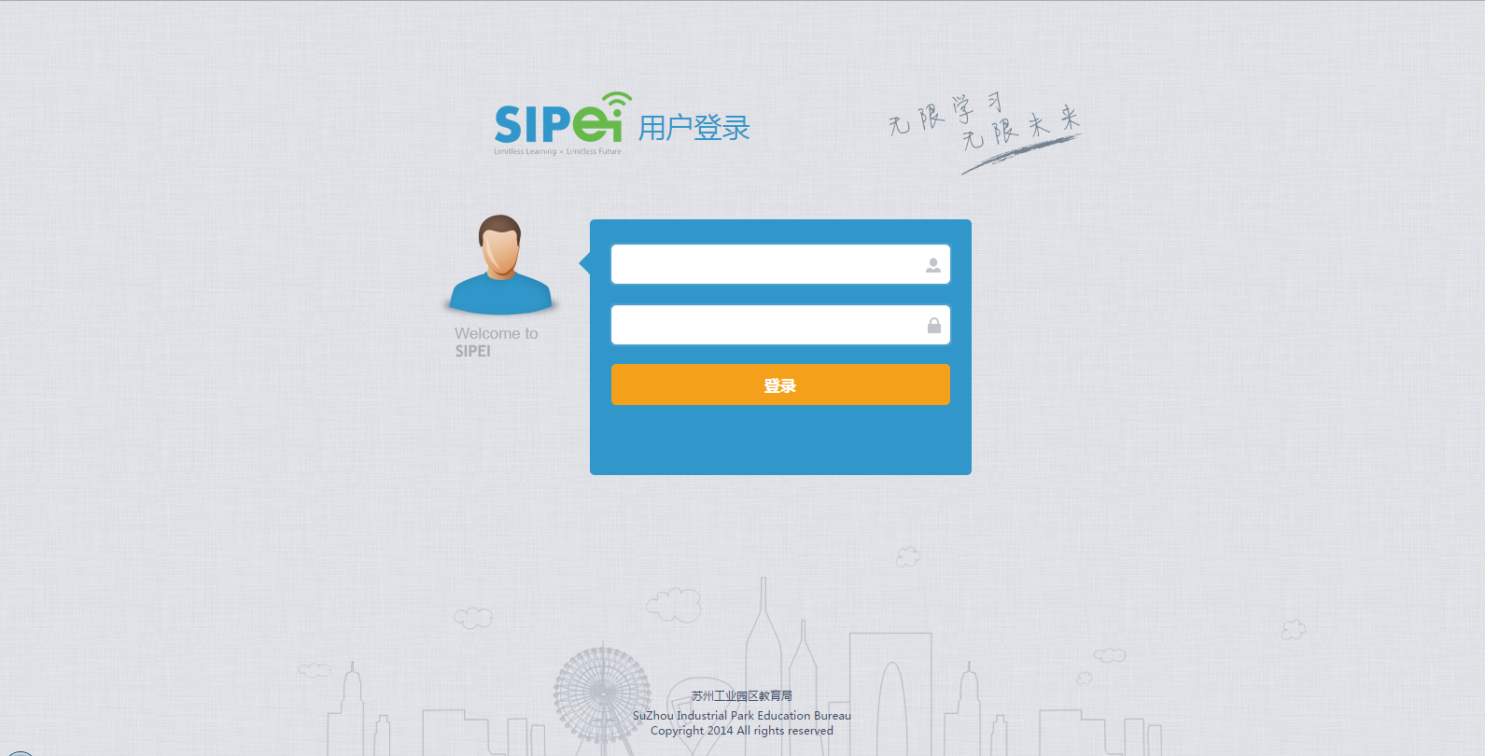

基础数据

学生信息管理
查看任课班级下的学生信息，以及查看学生业务扩展字段：学生特殊情况、学生来源、是否是园区学籍，在小学学业质量监测考试抽样时剔除有特殊情况的学生，但不能修改。
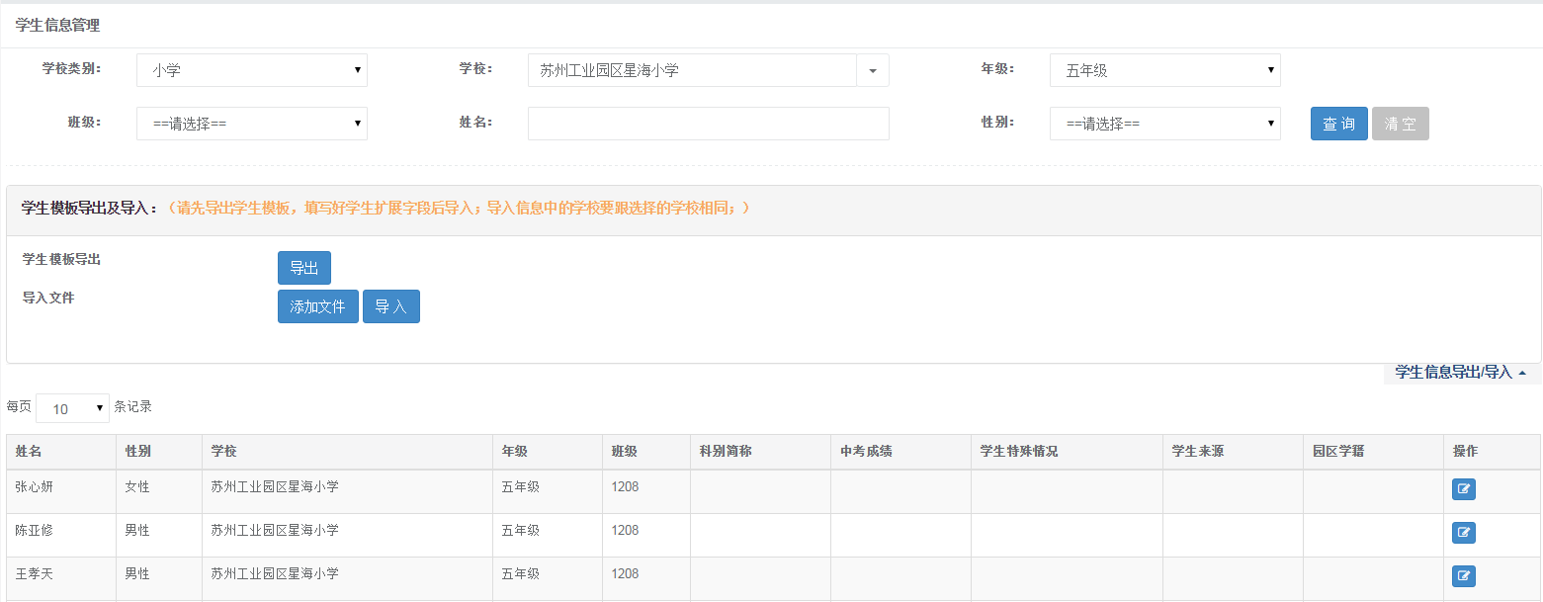

组卷管理

组卷管理（自选组卷）
1、组卷分自选组卷和智能组卷；
2、通过年级、科目、知识点、监测点、教材体系、题型、难度等过滤条件可以筛选出符合条件的试题，点击“选入试题篮”按钮，可以将试题加载进试卷。
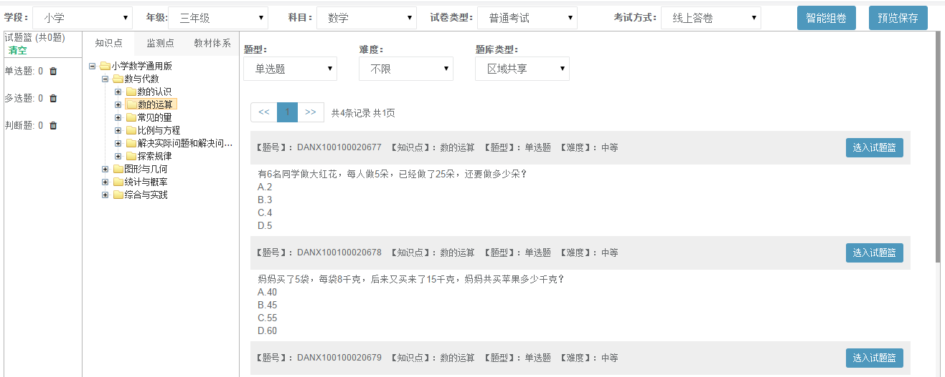

组卷管理（智能组卷）
1、点击“智能组卷”按钮可切换至智能组卷页面；
2、通过年级、科目、知识点、监测点、教材体系、题型、难度等过滤条件系统可以自动随机筛选出符合条件的试题，加载进试卷中；
3、考试方式为线上答卷的试卷，只能选择客观题，不能选择主观题；线下答卷可以选择客观题及主观题。
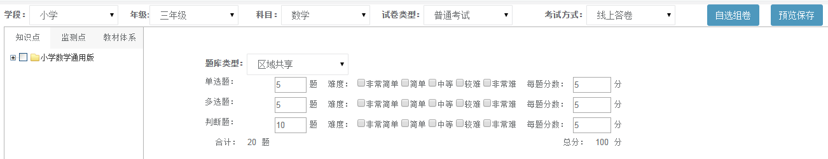

试卷预览
1、输入试卷名称，设置试题分数后点击“保存试卷”按钮，输入答题时长，即可保存试卷，状态为未发布。
2、点击“保存试卷并发布”按钮，保存的试卷将会是已发布状态。
3、在列表页面点击“试卷发布”按钮，可将未发布的试卷变为已发布状态，未发布的试卷不可用于考试中，已发布的试卷不可调整，不可删除。
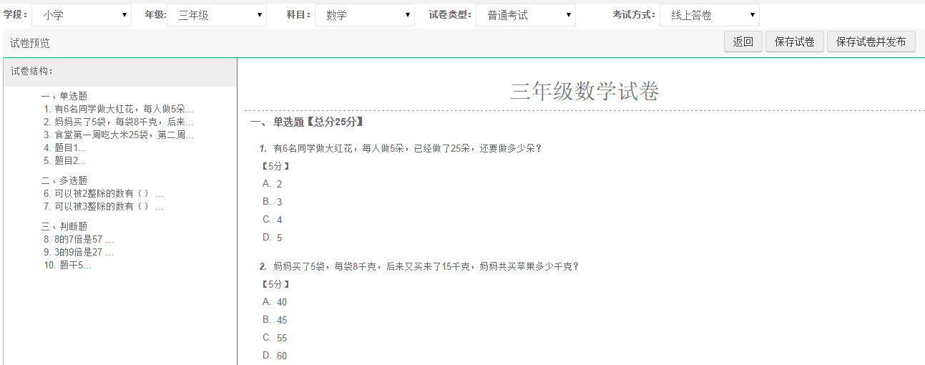

考试管理

测验管理
1、测验列表：可根据测验状态、名称、创建时间查询到已创建的测验。并可在“浏览及操作”按钮弹出的页面中进行一键收作业，收作业后学生不可再进行该测验的答题。
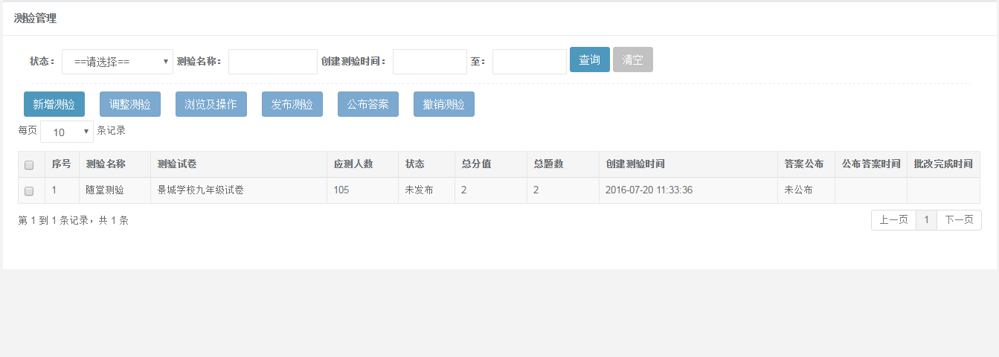
2、也可在列表页面点击“发布测验”按钮，“未发布”的测验将变为“已发布”，学生可查看并答题。
3、针对批改完成的测验，点击“公布答案”按钮，测验答案变为“已公布”，学生方可查看到测验试题的答案。
4、新建测验：选择学段、年级、科目、试卷，输入测验名称，勾选需要参加测验的班级，点击“保存”按钮默认保存为“未发布”状态测测验，可调整，可撤销，学生看不到该测验；点击“保存并发布”按钮默认保存为“已发布”状态的测验，不可调整，不可撤销，学生可查看到该测验并开始答题。
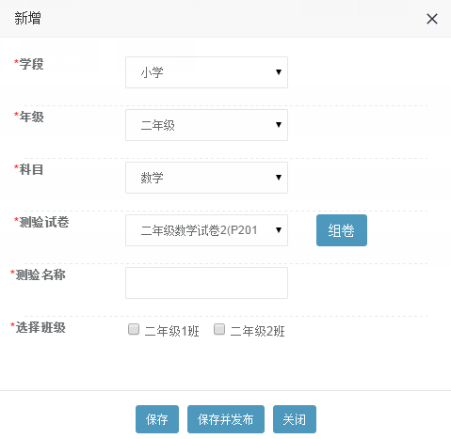

试卷下载
选择已发布的试卷，点击“试卷下载”按钮，选择相应的纸张大小和用卷类型，可下载试卷至word文件中，供线下考试使用。
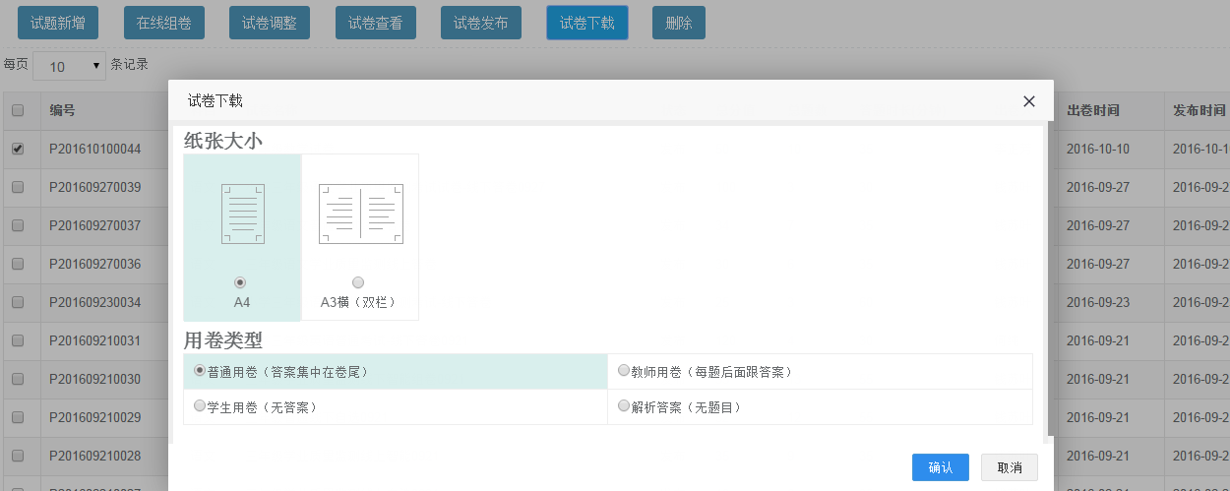

成绩模板下载与导入
1、针对线下答卷的测验，选择科目后点击“下载”按钮，可将参加本次考试的学生信息以及试卷结构的相关信息下载到excel文件中。
2、阅卷结束后可将学生成绩录入到模版中，然后导入到系统中供报表分析使用。
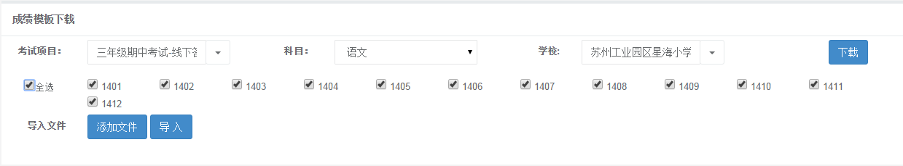

学生成绩查询
经过小题分汇总后查询各考试项目下的园区学生成绩并可以将成绩导出。
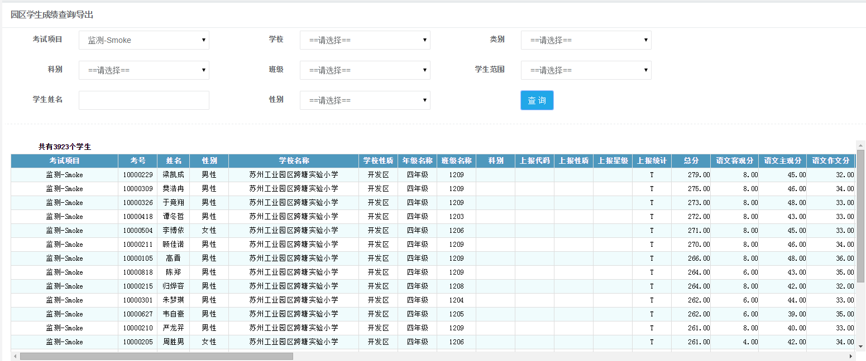

在线答卷（问卷）
已在学业质量监测考试项目的参加问卷教师上报名单中的教师，可在此页面查看到需要参加的调查问卷，点击“开始”按钮可进行答卷。

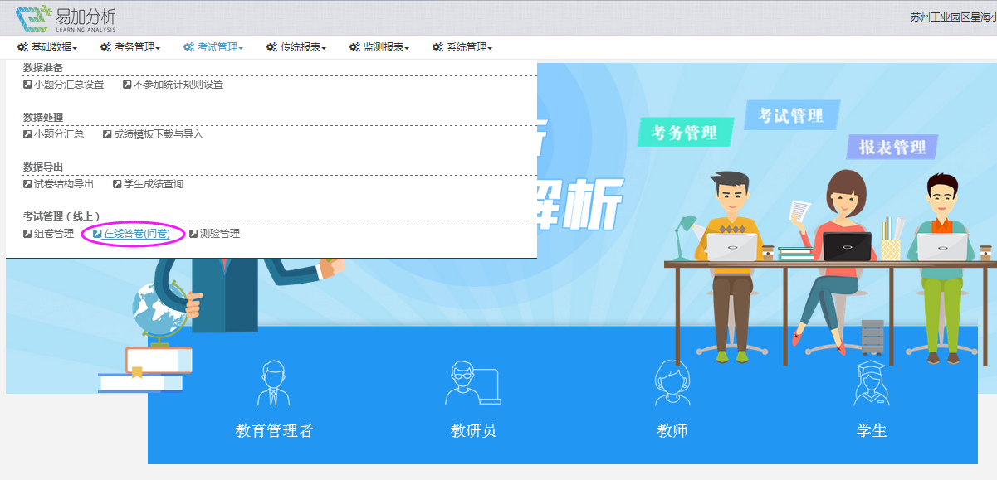
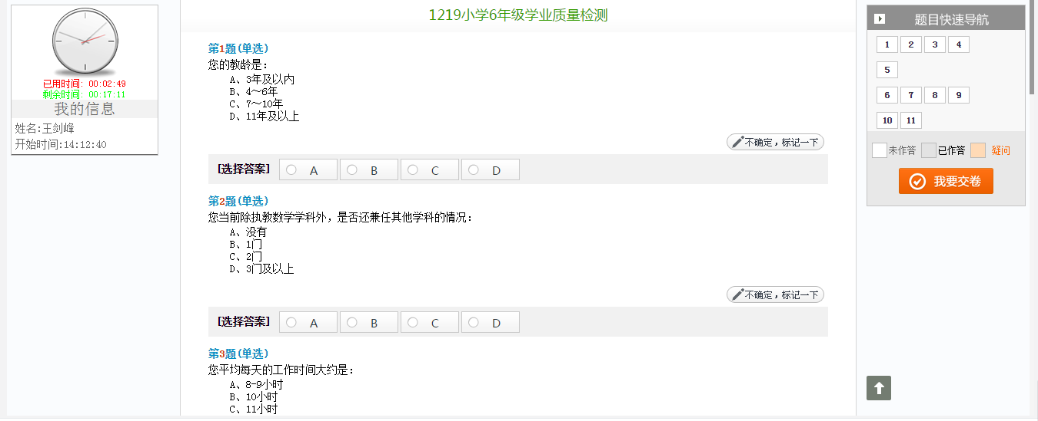

报表管理

任课教师综合报表
此报表展现教师所任教个各班级得分对比情况,分平均分和标准平均分两种对比模式。
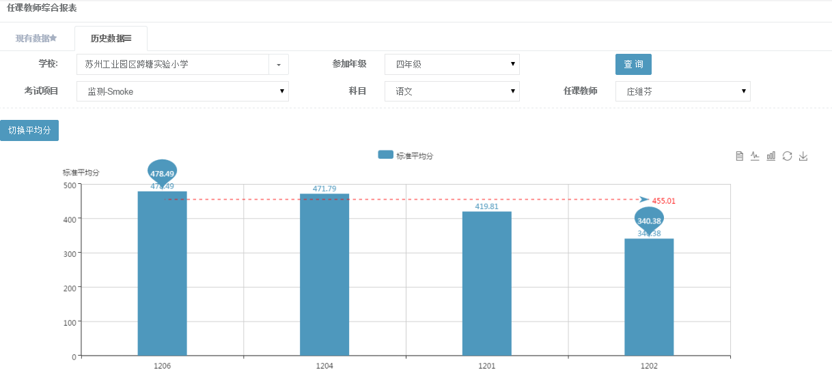

班级单科综合报告
此报表展现本学校某个班级某次考试的监测点整体得分情况。
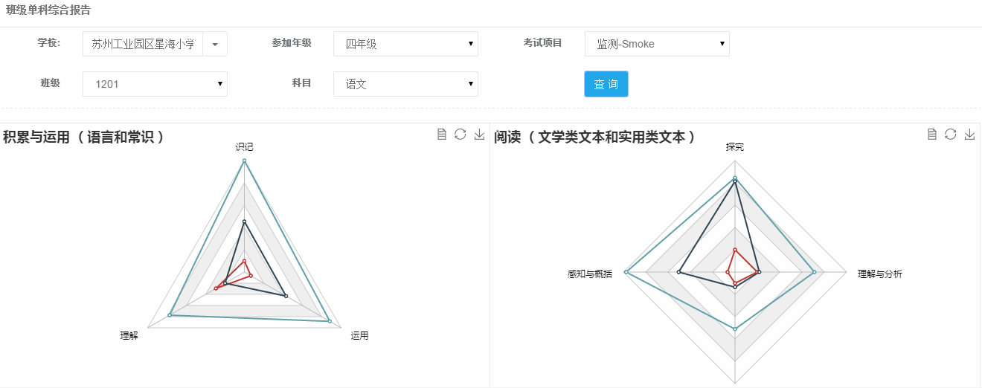

学生各科综合报告
此报表展现本学校某次考试某个学生的各科得分情况。
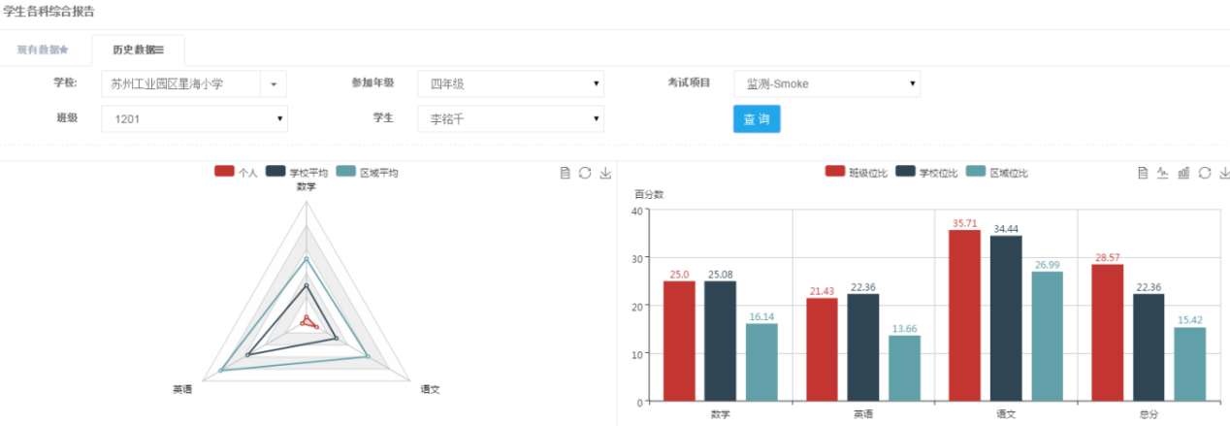

学生单科综合报告
此报表展现本学校某次考试某个学生单个科目下各一级监测点的得分情况。
